SI3PSI – Tim LADJA

SPECIFIKACIJA BAZE PODATAKA
za projekat Sajt za prodaju nameštaja po meri

Verzija V 1.0
Datum: 05. april 2020.

Istorija revizija

Revizija | Datum | Autor | Opis
Verzija V 1.0 | 18.04.2020. | Ana Bojović  Djurdja Joksimović  Andrej Davidović  Lidija Deletić

Sadržaj
1. Uvod 4
1.1 Namena 4
1.2 Ciljne grupe 4
1.3 Organizacija dokumenta 4
1.4 Rečnik pojmova i skraćenica 4
1.5 Otvorena pitanja 4
2. Model podataka 6
2.3 Šema relacione baze podataka 6
3. Tabele 7
3.1 KORISNIK 7
3.2 RECENZIJA 7
3.3 TIP 7
3.4 MODEL 7
3.5 GOTOV_NAMESTAJ 8
3.6 NAMESTAJ_PO_MERI 8
3.7 NARUCEN_NAMESTAJ_PO_MERI 8
3.8 PORUDŽBINE 9
3.9 BOJA 9
3.10 MATERIJAL 9
3.11 STAVKA_GOTOV_NAMESTAJ 9
3.12 STAVKA _NAMESTAJ_PO_MERI 10
3.13 STAVKA_PORUDZBINE 10
3.14 SLIKA_GOTOV_NAMESTAJ 10
3.15 SLIKA _NAMESTAJ-PO_MERI 10
3.16 SLIKA_MATERIJAL 10
3.17 SLIKA_BOJA 11

1. Uvod

1.1 Namena
Baza podataka za projekat iz predmeta Principi softverskog inženjerstva predstavlja fleksibilan i pouzdan način čuvanja podataka i pristupa istim od strane veb servera radi generisanja veb strana.
U dokumentu se koristi dijagram modela podataka sa IE (Information Engineering) notacijom, šema relacione baze podataka, kao i opis svih tabela u bazi podataka.
Ovaj dokument služi kao osnova za razvoj detaljne projektne specifikacije posmatranog podsistema, implementaciju i testiranje. Svi podaci koje je potrebno čuvati su dobijeni u fazi analize korisničkih zahteva.

1.2 Ciljne grupe
Dokument je namenjen vođi (tim lideru) projekta i članovima razvojnog tima.
Tim lideru ovaj dokument služi za planiranje razvojnih aktivnosti i specifikaciju imena tabela i imena polja u bazi, kako bi nezavisne celine, implementirane od strane različitih delova razvojnog tima, na kraju rada bile uspešno integrisane.

Razvojnom timu dokument služi kao osnova za dizajn i implementaciju.

1.3 Organizacija dokumenta
Ostatak dokumenta organizovan je u sledeća poglavlja:
- Model podataka - model podataka u bazi i šema baze;
- Tabele - spisak tabela;

1.4 Rečnik pojmova i skraćenica
Po potrebi ovde navesti objašnjenja pojmova i skraćenica koji su upotrebljavane u ovom dokumentu i ovoj fazi projekta, a mogli bi, kod nekih članova tima, da izazovu nedoumice. Na primer:
- IE – Information Engineering, notacija za modelovanje podataka

1.5 Otvorena pitanja
U ovoj sekciji navode se otvorena pitanja. Ona se numerišu i pozicioniraju u vremenu radi lakšeg referisanja. Kada se pitanje reši, potrebno je to uneti u odgovarajuću rubriku.

Broj | Datum | Problem | Rešenje
1 | 18.04.2023. | Veza izmedju porudžbine i nameštaja, kako da se obezbedi da porudžbina sadrži makar jedan proizvod u sebi koje može biti tipa gotovog nameštaja ili nameštaja po meri. | Uvođenjem tabele Stavka u bazu podataka, koja ima specijalizacije u odnosu na to da li sadrži gotov proizvod ili nameštaj po meri.
2 | 18.04.2023. | Čuvanje slika u bazi podataka. | Uvođenje tabele FileExplorer čiji redovi sadrže informaciju o linku prema fajlu sa slikama.
3 | 18.04.2023. | Razlikovanje običnog i registrovanog korisnika. | O korisnicima koji se nisu registrovali se ne čuvaju nikakve informacija, pa nema potrebe čuvati datu tabelu u bazi podataka.
4 | 18.04.2023. | Razlikovanje administratora od običnog moderatora pošto su funkcionalnosti koje administrator ima dosta drugačije od funkcionalnosti moderatora. | Jedan red tabele korisnik će imati polje koji govori da li je u pitanju administrator ili moderator.
5 | 18.04.2023. | Formiranje hijerarhije proizvoda. | Dodavanje tabele model i tip.
6 | 18.04.2023. | Dodatna tabela kao nadklasa moderatoru i korisniku. | Spajanjem tabela u jednu tabelu korisnik, koja će sadržati polje koje govori koji je tip korisnika u pitanju (administrator,moderator ili prijavljeni korisnik)
7 | 18.04.2023. | Čuvanje polja o ceni koja se izračunava za naručeni proizvod. | Atribut cena u materijalu i boji, kao i atribut DodatnaCenaUsluga u tabeli NamestajPoMeri koji se koriste za izračunavanje izvedenog atributa Cena u tabeli NarucenNamestajPoMeri.
8 | 18.04.2023. | Veza između recenzije i proizvoda. | Recenzija će imati vezu samo prema korisniku, dok će atribut Komentar u tabeli Recenzija služiti da korisnik upiše koji proizvod je naručio i koji je njegov komentar na datu uslugu.

2. Model podataka

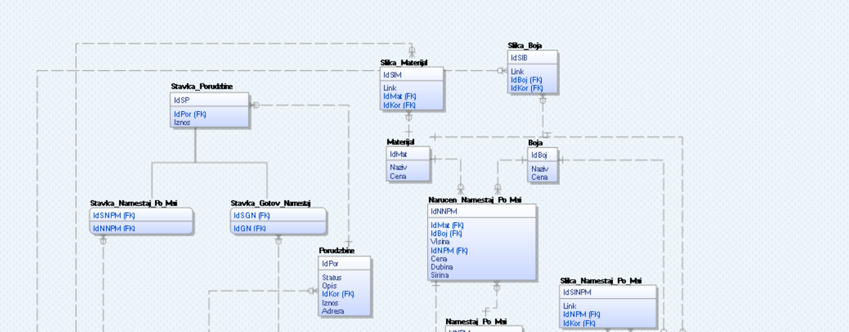

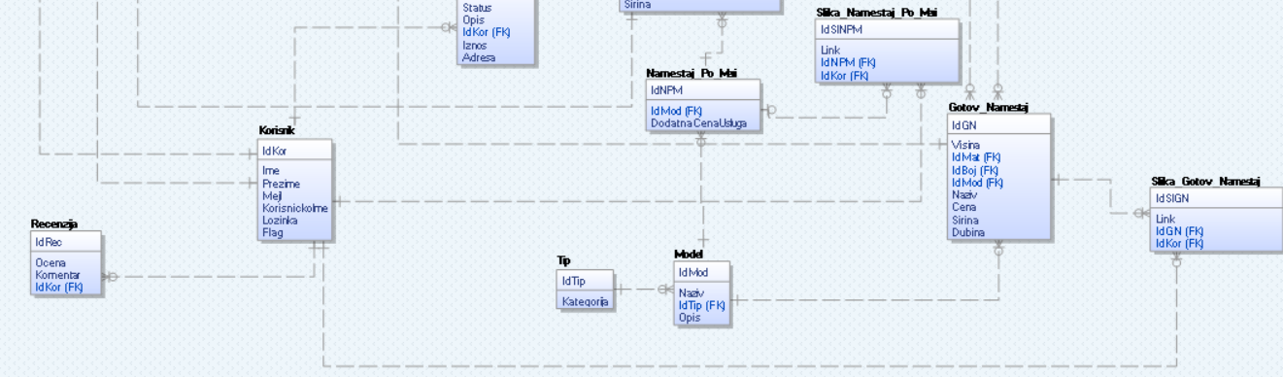

2.3 Šema relacione baze podataka

KORISNIK (IdKor, Ime,Prezime,Mejl,KorisnickoIme,Lozinka,Flag)
RECENZIJA (IdRec, Ocena, Komentar, IdKor)
TIP (IdTip, Kategorija)
MODEL (IdMod, Naziv,Opis, IdTip)
GOTOV_NAMESTAJ (IdGN, Dimenzija, Naziv, Cena, IdMat, IdBoj, IdMod)
NAMESTAJ_PO_MERI (IdNPM, IdMod, DodatnaCenaUsluga)
NARUCEN_NAMESTAJ_PO_MERI (IdNNPM, IdMat,Dimenzije,Cena, IdBoj, IdNPM)
PORUDZBINE (IdPor,Status,Opis,Iznos,Adresa,IdKor)
BOJA (IdBoj, Naziv,Cena)
MATERIJAL (IdMat,Naziv,Cena)
STAVKA_GOTOV_NAMESTAJ (IdSGN, IdGN)
STAVKA_NAMESTAJ_PO_MERI (IdSNPM, IdNNPM)
STAVKA_PORUDZBINE (IdSP, IdPor, Iznos)
SLIKA_GOTOV_NAMESTAJ(IdSlGN, Link, IdGn,IdKor)
SLIKA_NAMESTAJ_PO_MERI(IdSlNPM, Link, IdNPM,IdKor)
SLIKA_MATERIJAL(IdSlM,Link,IdMat,IdKor)
SLIKA_BOJA(IdSlB,Link,IdBoj, IdKor)

3. Tabele

3.1 KORISNIK
Sadrži podatke o korisnicima datog sistema.

Name | Datatype | Is PK | Is FK
IdKor | uniqueid | Yes | No
Ime | varchar(20) | No | No
Prezime | varchar(20) | No | No
Mejl | varchar(40) | No | No
KorisnickoIme | varchar(20) | No | No
Lozinka | varchar(20) | No | No
Flag | integer | No | No

3.2 RECENZIJA
Sadrži komentar registrovanog korisnika za usluge firme.

Name | Datatype | Is PK | Is FK
IdRec | uniqueid | Yes | No
Ocena | integer | No | No
Komentar | char(200) | No | No
IdKor | uniqueid | No | Yes

3.3 TIP
Sadrži podatke o tipu nameštaja.

Name | Datatype | Is PK | Is FK
IdTip | uniqueid | Yes
Kategorija | varchar(20) | No | No

MODEL
Sadrži podatke o modelu nameštaja. Svaki model pripada određenom tipu.

Name | Datatype | Is PK | Is FK
IdMod | uniqueid | Yes | No
Naziv | varchar(20) | No | No
Opis | varchar(100) | No | No
IdTip | uniqueid | No | Yes

GOTOV_NAMESTAJ
Sadrži podatke o gotovim proizvodima koje korisnici mogu da izaberu i sadrži fiksne dimenzije, boju i materijal. Svaki gotov nameštaj pripada jednom tipu i modelu.

Name | Datatype | Is PK | Is FK
IdGN | uniqueid | Yes | No
Visina | integer | No | No
Sirina | integer | No | No
Dubina | integer | No | No
Naziv | varchar(20) | No | No
Cena | decimal(10,2) | No | No
IdMat | uniqueid | No | Yes
IdBoj | uniqueid | No | Yes
IdMod | uniqueid | No | Yes

3.6 NAMESTAJ_PO_MERI
Sadrži podatke o nameštajima po meri koje korisnici mogu da izaberu i da im izaberu dimenzije, boju i materijal. Svaki nameštaj po meri pripada jednom tipu i modelu.
Name | Datatype | Is PK | Is FK
IdNPM | uniqueid | Yes | No
IdMod | uniqueid | No | Yes
DodatnaCenaUsluga | decimal(10,2) | No | No

3.7 NARUCEN_NAMESTAJ_PO_MERI
Sadrži podatke o nameštajima po meri koje korisnici su korisnici poručili. Sadrži informacije o dimenzijama, ceni, materijalu i boji nameštaja po meri koji su korisnici izabrali.
Name | Datatype | Is PK | Is FK
IdNNPM | uniqueid | Yes | No
IdMat | uniqueid | No | Yes
Visina | integer | No | No
Sirina | integer | No | No
Dubina | integer | No | No
Cena | decimal(10,2) | No | No
IdBoj | uniqueid | No | Yes
IdNPM | uniqueid | No | Yes

3.8 PORUDŽBINE
Sadrži podatke o porudžbinama klijenata, porudžbine sadrže stavke koje se odnose na konkretan proizvod koji je naručen. Sadrži status koji govori da li je porudžbina aktivna ili zaključena, adresu korisnika ako je potrebna dostava ili adresu radnje ako je izabrano lično preuzimanje, kao i iznos čitave porudžbine koji se dobija sabiranjem iznosa svih stavki i (opciono) troškova dostave.
Name | Datatype | Is PK | Is FK
IdPor | uniqueid | Yes | No
IdKor | uniqueid | No | Yes
Iznos | decimal(10,2) | No | No
Status | char | No | No
Opis | char(200) | No | No
Adresa | varchar(100) | No | No

3.9 BOJA
Sadrži naziv i cenu za boje koje korisnici mogu odabrati za proizvod.
Name | Datatype | Is PK | Is FK
IdBoj | uniqueid | Yes | No
Naziv | varchar(20) | No | No
Cena | decimal(10,2) | No | No

3.10 MATERIJAL
Sadrži naziv i cenu za materijal koji korisnici mogu odabrati za proizvod.
Name | Datatype | Is PK | Is FK
IdMat | uniqueid | Yes | No
Naziv | varchar(20) | No | No
Cena | Decimal(10,2) | No | No

3.11 STAVKA_GOTOV_NAMESTAJ
Sadrži id naručenog gotovog nameštaja na koji se odnosi i deo je računa.
Name | Datatype | Is PK | Is FK
IdSGN | uniqueid | Yes | Yes
IdGN | uniqueid | No | Yes

3.12 STAVKA _NAMESTAJ_PO_MERI
Sadrži id naručenog nameštaja po meri na koji se odnosi i deo je računa.
Name | Datatype | Is PK | Is FK
IdSNPM | uniqueid | Yes | Yes
IdNNPM | uniqueid | No | Yes

3.13 STAVKA_PORUDZBINE
Sadrži iznos i id porudžbine na koju se odnosi.
Name | Datatype | Is PK | Is FK
IdSP | uniqueid | Yes | No
IdPor | uniqueid | No | Yes
Iznos | decimal(10,2) | No | No

3.14 SLIKA_GOTOV_NAMESTAJ
Sadrži linkove slika gotovog nameštaja.
Name | Datatype | Is PK | Is FK
IdSGN | uniqueid | Yes | No
Link | varchar(400) | No | No
IdGN | uniqueid | No | Yes
IdKor | uniqueid | No | Yes

3.15 SLIKA _NAMESTAJ-PO_MERI
Sadrži linkove slika nameštaja po meri.
Name | Datatype | Is PK | Is FK
IdSL | uniqueid | Yes | No
Link | varchar(400) | No | No
IdGN | uniqueid | No | Yes
IdKor | uniqueid | No | Yes

3.16 SLIKA_MATERIJAL
Sadrži linkove slika gotovog nameštaja.
Name | Datatype | Is PK | Is FK
IdSlM | uniqueid | Yes | No
Link | varchar(400) | No | No
IdMat | uniqueid | No | Yes
IdKor | uniqueid | No | Yes

3.17 SLIKA_BOJA
Sadrži linkove slika gotovog nameštaja.
Name | Datatype | Is PK | Is FK
IdSlB | uniqueid | Yes | No
Link | varchar(400) | No | No
IdBoj | uniqueid | No | Yes
IdKor | uniqueid | No | Yes

